**Hướng dẫn sử dụng**

**Phần mềm Cấu hình thiết bị và phân tích dữ liệu**

Mục lục

1. Giới thiệu chung: 2

2. Thiết lập các tham số: 3

3. Báo cáo 5

3.2 Báo cáo tổng hợp: 5

3.2 Báo cáo chi tiết: 7

3.3 Xem các bản tin gửi về server của thiết bị: 8

4. Các bước phải làm trước khi giao thiết bị cho khách hàng: 8

# 1. Giới thiệu chung:

Phần mềm GPS tracker được sử dụng để cấu hình các tham số của thiết bị GSHT và đọc phân tích dữ liệu về lộ trình. Phần mềm cho phép lựa chọn 2 ngôn ngữ: tiếng Anh và tiếng Việt

Các chức năng chính của phần mềm:

* Thiết lập tham số của thiết bị xem tab:  hoặc 
* Xem báo cáo tổng hợp lộ trình theo thời gian  hoặc 
* Xem báo cáo chi tiết lộ trình  hoặc 
* Xem các bản tin log của thiết bị 

Chạy phần mềm GPS tracker.exe. Trên màn hình sẽ xuất hiện như sau:

Giao diện tiếng Anh

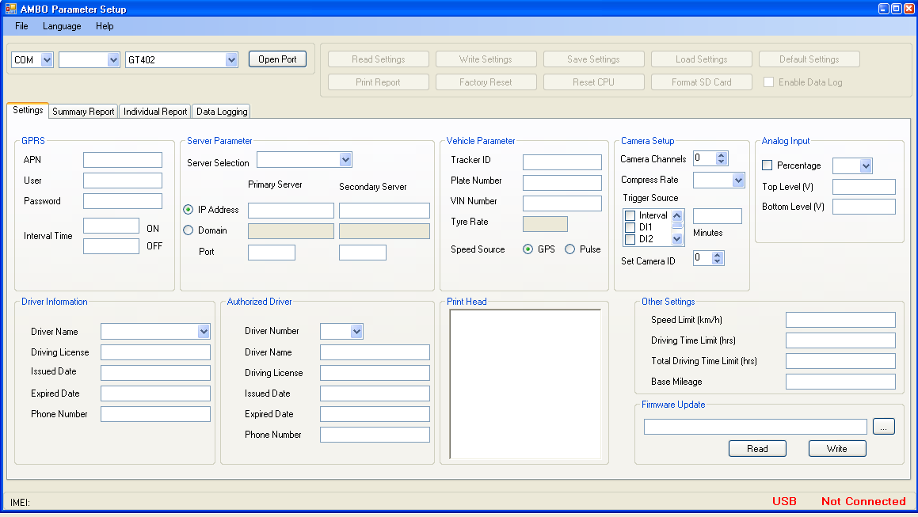

Giao diện tiếng Việt:

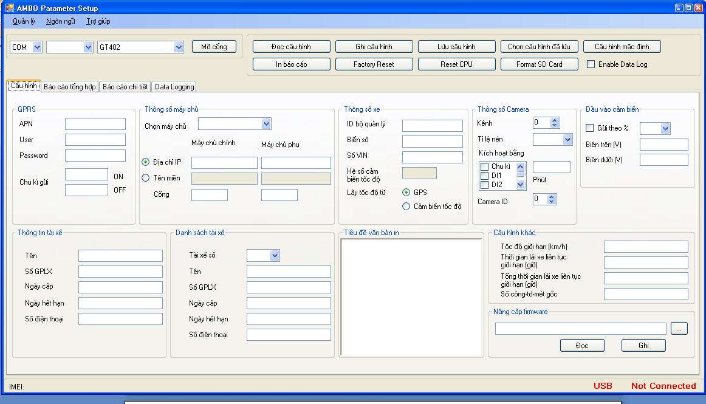

Phần mềm cho phép sử dụng 2 cách giao tiếp với thiết bị:

**Cách 1**: Giao tiếp qua cổng USB máy tính và cổng mini-USB trên thiết bị.

**Cách 2**: Giao tiếp qua cổng COM của máy tính và cổng DB9 trên thiết bị. Nếu chọn giao tiếp qua cổng COM, thì chọn comport tương ứng trên máy tính sử dụng kết nối với thiết bị. Sau đó kích vào  hoặc  để mở cổng.

Sau khi đã kết nối thiết bị với máy tính bằng 1 trong 2 cách trên, việc thực hiện các chức năng là như nhau

# 2. Thiết lập các tham số:

Sau khi kết nối phần mềm đã kết nối với thiết bị, phần mềm cho phép đọc cấu hình hiện tại của tất cả các tham số hoặc chỉ đọc tham số cần quan tâm.

**Lưu ý**: Để tránh bị lỗi thẻ SD trong quá trình sử dụng, trước khi thực hiện cấu hình thiết bị, bạn hãy format thẻ SD card, kích vào 

Đọc toàn bộ tham số kích hoặc 

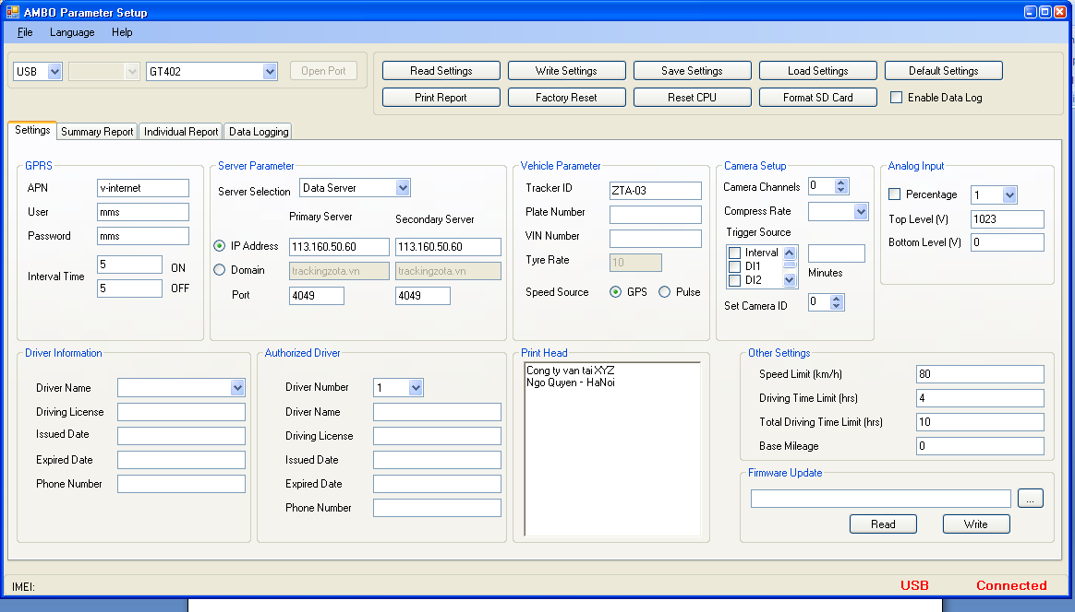

Các tham số được chia thành các mảng dữ liệu khác nhau:

* Cấu hinh tham số cho GPRS:
* Cấu hình tham số cho server: Server có 3 loại:
  + Data Server/ Máy chủ dữ liệu: dùng để nhận dữ liệu từ thiết bị và giám sát thiết bị
  + Firmware Server/ Máy chủ firmware dùng để cập nhật firmware từ xa qua GPRS
  + Camera Server/ Máy chủ hình ảnh dùng để nhận và lưu trữ hình ảnh
* Cấu hình tham số cho thiết bị:
* Cấu hình tham số cho các camera
* Cấu hình đầu vào analog
* Cấu hình lái xe cho thiết bị
* Cấu hình thông tin lái xe
* Thiết lập thông tin công ty: bạn điền thông tin công ty ở đây

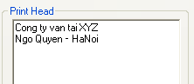

* Cấu hình các thông tin khác như: tốc độ giới hạn, thời gian lái xe liên tục,…

Sau khi đã thay đổi các tham số cần thiết, bạn phải thực hiện ghi lại dữ liệu thay đổi, có các cách sau:

* Kích  hoặc để ghi tất cả những thay đổi

Nếu bạn muốn lưu thông tin cấu hình của thiết bị vào máy tính, bạn kích , hoặc chọn thư mục và đặt tên file cần lưu

Bạn có thể sử dụng các file cấu hình lưu trên máy tính để nạp cho các thiết bị mới khác, bằng cách:  hoặc 

Trong quá trình thay đổi tham số, bạn thấy ko hợp lý, muốn sử dụng cấu hình mặc định, kích  hoặc 

Reset thiết bị về các tham số mặc định của nhà sản xuất: 

Kết thúc việc thay đổi tham số, để thiết bị hoạt động với cấu hình mới, kích 

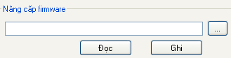Thay đổi firmware:

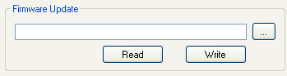

Kích vào hoặc  để đọc version hiện tại của firmware.

Để thay đổi firmware, kích , để lựa chọn file firmware trên máy tính, sau đó kích vào  hoặc ghi vào thiết bị vào thay đổi firmware.

# 3. Báo cáo

Có 2 loại báo cáo: báo cáo tổng hợp và báo cáo chi tiết

## 3.2 Báo cáo tổng hợp:

Giao diện tiếng Anh:

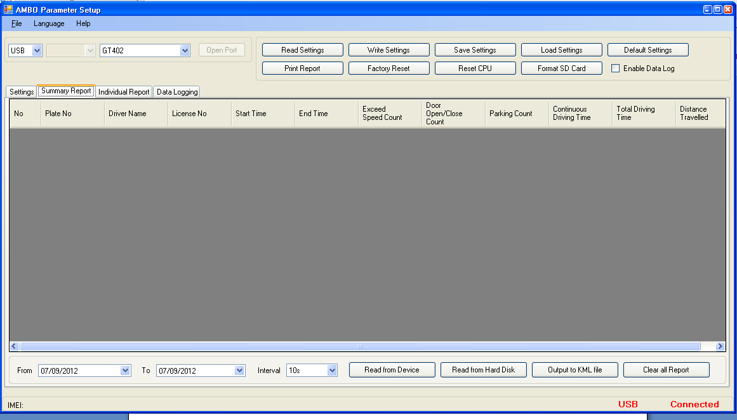

Giao diện tiếng Việt:

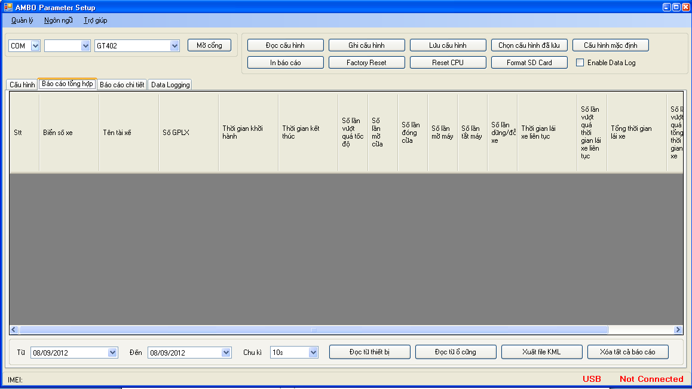

Các bản tin lưu trên thẻ nhớ thiết bị là lưu từng giây, nên khi thực hiện báo cáo bạn phải lựa chọn dữ liệu cần lấy ra là theo: 1s, 5s, 10s hay 30s,….

Lựa chọn thời gian cần báo cáo, sau đó kích  hoặc để đọc dữ liệu từ thiết bị.

Toàn bộ dữ liệu trong thời gian chọn sẽ được hiển thị trong bảng như trên.

Bạn có thể đọc dữ liệu từ file đã được lưu vào máy tính trước đó, kích hoặc  để đọc dữ liệu từ máy tính

Xuất các dữ liệu ra file KML, kích  hoặc  để lưu dữ liệu mới đọc từ thiết bị hoặc ổ cứng ra file KML

Xóa tất cả báo cáo, kích  hoặc 

## 3.2 Báo cáo chi tiết:

Trong bảng này bạn có thể chọn để xem chi tiết cho từng lái xe, kích  chọn lái xe để xem các thông tin chi tiết

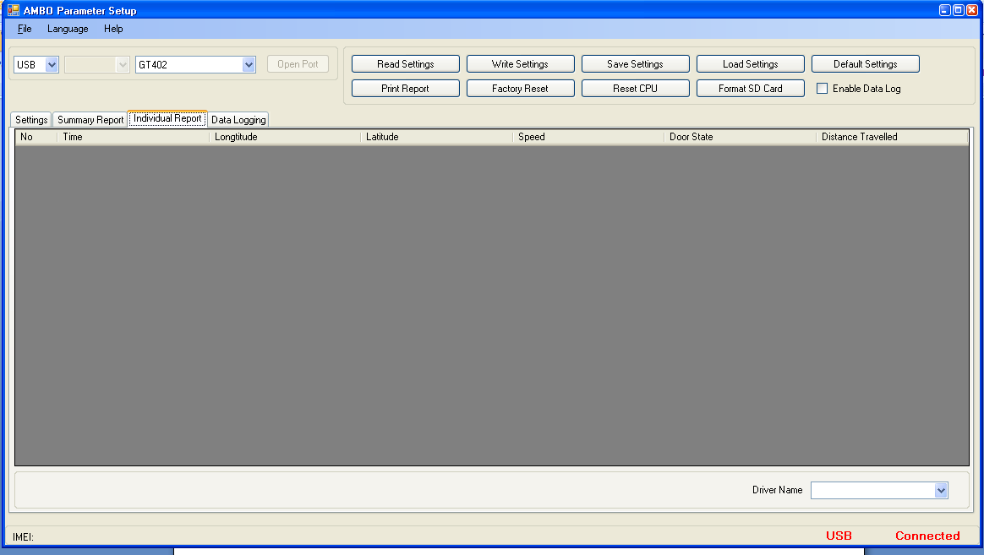

## 3.3 Xem các bản tin gửi về server của thiết bị:

Chọn tab 

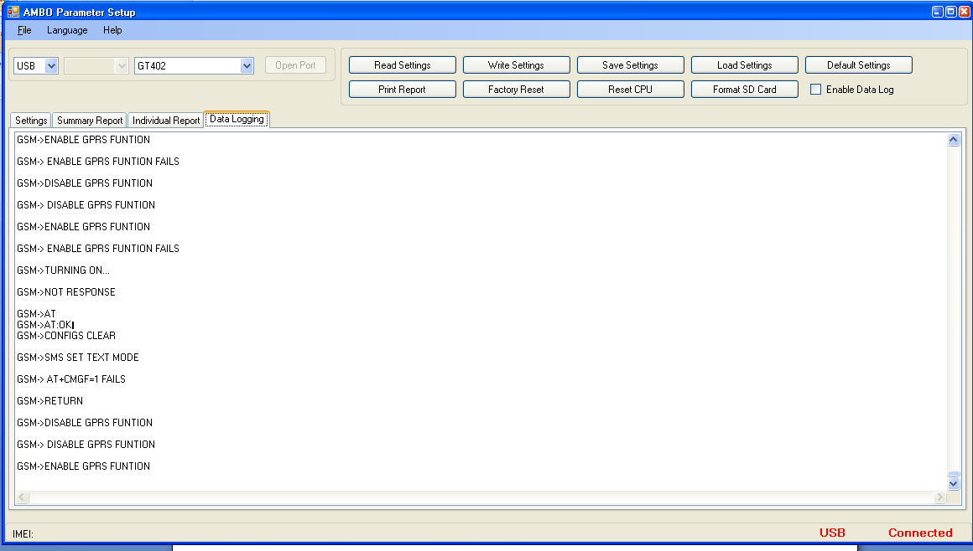

# 4. Các bước phải làm trước khi giao thiết bị cho khách hàng:

Để thiết bị hoạt động bình thường các đại lý phải thực hiện các bước sau trước khi thiết lập các thông số

- Lắp SIM và thẻ SD card

- Kích hoạt SIM ở chế độ GPRS hoặc 3G

**- Format thẻ SD card bằng phần mềm này**

**- Thiết lập các thông số theo các bước ở trên**